证书编号：91500115691231106T001P
单位名称: 重庆业康金属表面热处理有限责任公司
注册地址: 重庆市长寿区晏家工业园区齐心东路18号
法定代表人: 朱晓林
生产经营场所地址: 重庆市长寿区晏家工业园区齐心东路18号
行业类别: 金属表面处理及热处理加工，工业炉窑 |  | 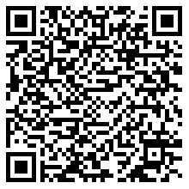
统一社会信用代码：91500115691231106T
有效期限：自2025年02月14日至2030年02月13日止
发证机关： | （盖章）重庆市长寿区生态环境局
发证日期： | 2025年02月14日
中华人民共和国生态环境部监制 重庆市长寿区生态环境局印制

